Efemérides mes de octubre
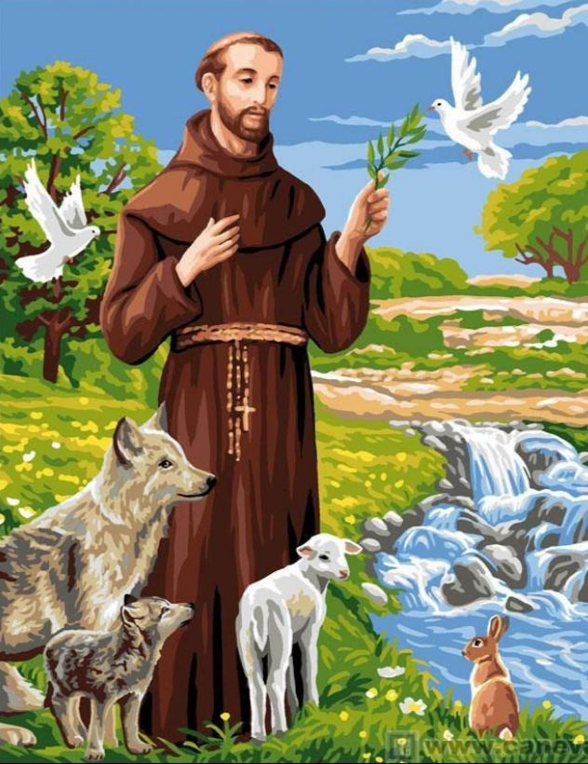
4 de octubre “Día de San Francisco de Asis”
“Día mundial de los animales”
- Busca, lee y selecciona la información
sobre San Francisco de Asis.
- Responde
- Escribe datos de San Francisco de Asís: fecha de nacimiento, donde nació, su infancia.
Nació en Asís Italia en 1181 o 1182, renuncio a su herencia dándole más importancia en su vida a los bienes espirituales que a los materiales
- ¿Qué fue lo más importante que hizo San Francisco de Asís?
Lo más importante para él era estar cerca de Dios, fue fiel a la iglesia y al papa.
- ¿Que se le pide a San Francisco de Asís?
Donde haya duda, ponga yo la fe, donde haya desesperación, ponga yo la esperanza, donde haya tinieblas, ponga yo luz, donde haya tristeza, ponga yo alegría.
- ¿Qué tiene que ver San Francisco de Asís con los animales?
Existen muchas anécdotas sobre la conexión tan especial. Que toda la especies lo escuchaban y obedecían sus órdenes.
- ¿Cuáles son los milagros de San Francisco de Asís?
- La sanación del leproso: San Francisco lavó la piel de un hombre con lepra. También rezó para que el demonio que lo atormentaba se alejara y dejara libre su alma. Entonces la piel del leproso comenzó a sanar, y su alma también. Cuando el hombre se dio cuenta de que estaba sano, se arrepintió de sus pecados y comenzó a llorar. El hombre se curó completamente, en cuerpo y alma y se reconcilió con Dios.
- La transformación de los ladrones: Tres ladrones robaron comida y bebida del monasterio de San Francisco. Entonces San Francisco comenzó a rezar por ellos y envió a uno de los monjes a disculparse por haberlos tratado mal. Los ladrones se conmovieron tanto que se unieron a la orden franciscana y pasaron el resto de sus vidas sirviendo a los demás.
- Milagros con aves: San Francisco amó tanto a los animales que los veía como criaturas de Dios, iguales a las personas. Se le vio predicando a las aves, que lo escuchaban durante sus sermones. Las aves no se iban hasta que él les daba la bendición.
- El encuentro con el lobo feroz: En las cercanías de un pueblo donde vivía San Francisco, apareció un lobo que estaba aterrorizando a las personas y matando a los animales. San Francisco decidió ir a encontrar al lobo de frente y hablar con él.Ante un grupo de personas, el lobo se puso en posición de ataque, pero Francisco se puso a rezar y hacer la señal de la cruz. Entonces se le acercó al lobo y le ordenó en nombre de Jesucristo que no le hiciera daño a él ni a nadie.El lobo se calmó y empezó a acercársele a San Francisco. Así San Francisco le pidió al lobo que no hiciera daño y le ofreció que la gente del pueblo lo alimentaría a cambio de su compromiso de no atacar a los animales y a la gente. El lobo milagrosamente le dio la mano al santo para sellar el pacto.
3- Si tienes mascota y quieres pedir por ella, reza la oración... Busca y escribe la oración para los animales de San Francisco de Asís. 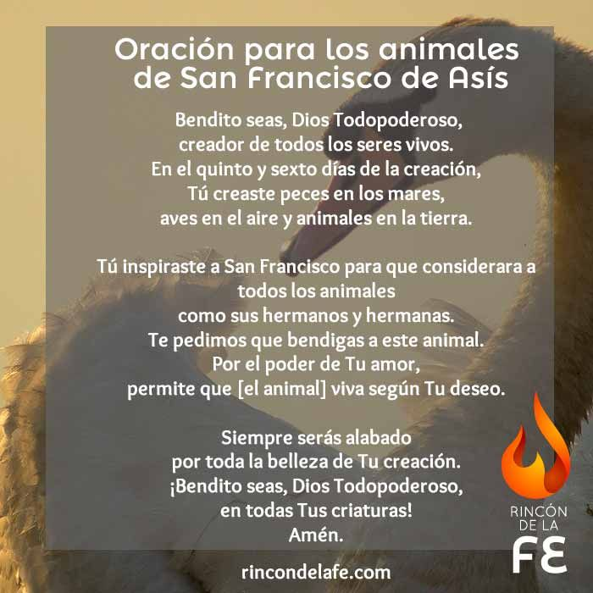
- Hay una oración de San Francisco de Asís muy bonita “Oración por la paz” Busca, escríbela y rézala en familia.
Oh, Señor, hazme un instrumento de Tu Paz . Donde hay odio, que lleve yo el Amor. Donde haya ofensa, que lleve yo el Perdón. Donde haya discordia, que lleve yo la Unión.
12 de octubre “Día del respeto a la diversidad cultural”
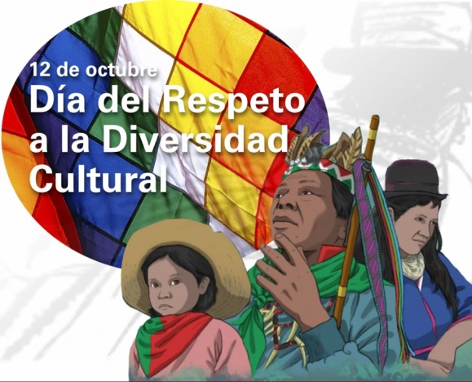
Hasta 2010 la fecha fue conocida como el “Día de la Raza” y conmemoraba la llegada de Cristóbal Colón a América. Sin embargo, en 2010, en nuestro país, cambia su denominación por la del “Día del Respeto a la Diversidad Cultural”

- Busca, lee y selecciona la información para luego responder:

- ¿Por qué el 12 de octubre se celebra el Día del Respeto a la Diversidad Cultural?
Esta fecha se recuerda la expedición realizada por cristobal colon en 1492 y busca visibilizar a lospobladores de america.
- ¿Qué significa el día de la diversidad cultural?
Este dia promueve la reflxion histórica,el dialogo intercurtural y el reconocimiento y respeto por los pueblos.
- ¿Qué es la diversidad cultural? Da un ejemplo
La diversidad cultural es la existencia de diferente cultura dentro de una organización o empresa.
Ejemplo las distintas lenguas y distintas religiones.
- ¿Por qué es tan importante la diversidad cultural?
Amplia las alternativas alimenta diversas capacidades valores humanos y permite que la sabiduría del pasado nos prepara para el futuro.
- Busca y escribe el concepto de RESPETO.
Respeto consideración,acompañada de cierta sumisión,con que se trata a una persona.
- Escribe 3 ejemplos donde se respeta y 3 ejemplos donde la está presente el respeto.
Por ejemplo saludarnos y nos despedimos
No insultamos
Ni despreciamos a nadie
Tratarnos bien a todos
- ¿Cuál es la importancia del respeto a la diversidad cultural?
La diversidad cultural es una parte importante como fuerza que implusa el desarrollo no solo económico,si no como forma de enriquecer la vida.

- Ilustra sobre el “Día del Respeto a la Diversidad Cultural”

